Requerimento nº 87/2025

Registro, 06 de Fevereiro de 2025.

Senhor Presidente,
Requeiro, na forma regimental, ao Excelentíssimo Senhor Prefeito Municipal que, por meio da secretaria competente, que sejam prestadas as seguintes informações, em caráter de URGÊNCIA, com base no que está descrito:
Lei Orgânica do Município, artigo 4º em seus itens, 18 - dispor sobre depósito e destino de animais e mercadorias apreendidas em decorrência de transgressão da legislação municipal; 19 - dispor sobre registro, vacinação e captura de animais, com a finalidade precípua de erradicação da raiva e outras moléstias de que possam ser portadores ou transmissores;
Lei ordinária número 69 de 09 de dezembro de 1993 em seu artigo 133 ao 138.
1º Qual o local utilizado para o abrigo de animais de grande porte apreendidos em área urbana? Tais como equinos, caprinos, suínos, bovinos, outros mais de grande porte que tenham sua criação basicamente rural e que possam causar danos a propriedades, móveis ou imóveis, lesões em seres humanos.
2º Quais os métodos de identificação desses animais, chips, brincos, coleiras
3º Fornecer os registros das ações, da atual gestão executiva desde o início do mandato, voltadas para captura, abrigo e identificação, tanto de animais de grande porte quanto de animais considerados domésticos, como cães e gatos, considerando-se notório a presença desses animais nas ruas de nosso município, amplamente divulgado em redes sociais e páginas eletrônicas de notícias.

ADIER PIRES
VEREADOR PL

Requerimento nº 0002/2025
JUSTIFICATIVA:
Nosso mandato foi procurado por munícipes que questionam sobre os riscos nocivos à saúde e a integridade física humana, além de o bem estar dos animais, que se encontram em condições insalubres.
Ver anexo 1 e 2.

ADIER PIRES
VEREADOR PL

Requerimento nº 0002/2025

ANEXO 1



ADIER PIRES
VEREADOR PL

Requerimento nº 0002/2025

ANEXO 2

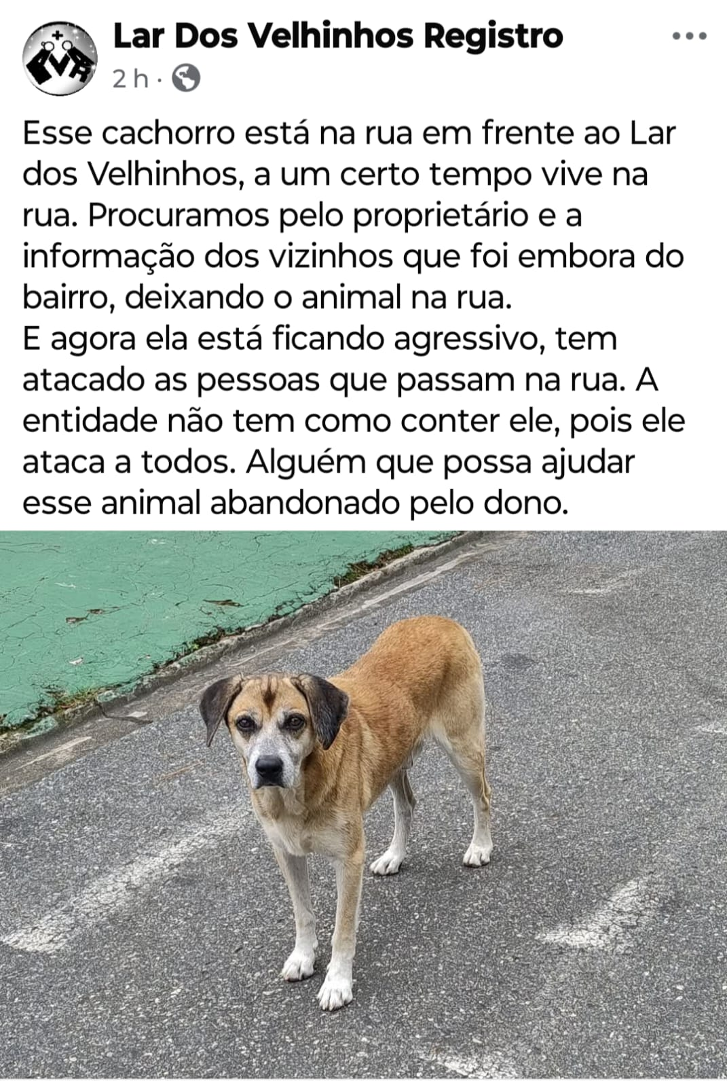

ADIER PIRES
VEREADOR PL

